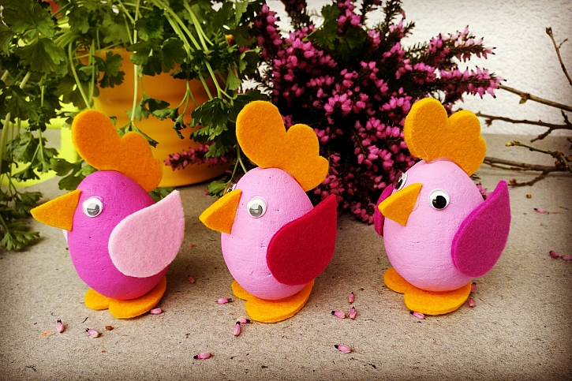

Co budete potřebovat na výrobu velikonočních slepiček
- papír na předlohu
- vajíčka z buničiny (můžete použít i obyčejné vyfouknuté skořápky, jen s nimi musíte pracovat s větší opatrností)
- silnější plsť v několika odstínech růžové a žluté barvě (zakoupíte ve výtvarných potřebách, někdy i v textilní galanterii
- tužku
- akrylové barvy
- štětec
- nůžky
- nalepovací očka (zakoupíte v papírnictví a ve výtvarných potřebách)
- tavnou pistoli
- špejle

Jak budete postupovat při výrobě velikonočních slepiček
  - Vajíčka z buničiny nebo vyfouknuté skořápky napíchněte na špejle, aby se vám s nimi lépe pracovalo a nabarvěte je.
  - Na obyčejný kancelářský papír si tužkou předkreslete a pak vystřihněte šablonky na hřebínek, zobák, křidélko a nožky.
  - Z barevných silnějších plstí si vystřihněte pro slepičky hřebínky, zobáčky, křidélka a nožky.
  - Všechny části slepičky, které jste z plsti vystřihli, nalepte tavnou pistolí na nabarvená vajíčka.
  - Nakonec přilepte i mrkací očka. Některá jsou samolepicí, obyčejná nalepte tavnou pistolí.

